1. **아나콘다에서 pymysql 설치**

activate pytest

pip install pymysql

* 1. **pymysql 설치했음에도 다음 에러가 발생 시**

ModuleNotFoundError: No module named 'pymysql'

**아래 명령어 실행**

conda install -c anaconda pymysql

1. **보안 규칙 mysql 접속 허용**

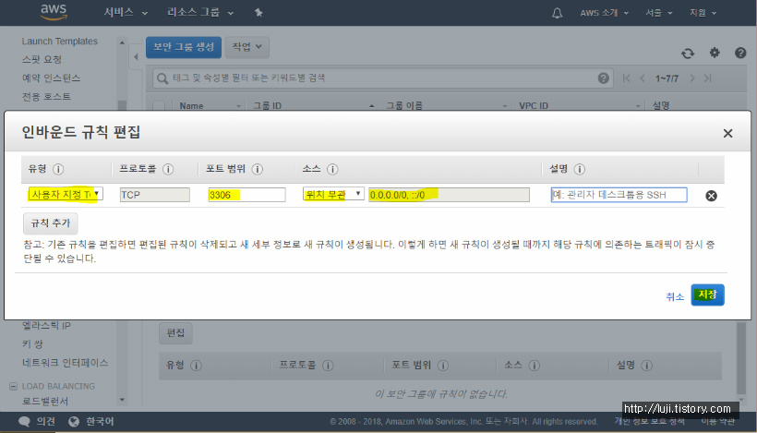

1. **외부 접속을 허용할 유저를 생성**

<https://jootc.com/p/201806101246>

create user '[UserName]'@'[HostName]' identified by '[Password]';

Mysql> create user 'hello'@'%' identified by 'Csedbadmin!1'

grant all privileges on [DatabaseName].* to '[UserName]'@'[HostName]';

Mysql> grant all privileges on pytest.* to 'hello'@'%';

**4) jupyter notebook에서 실행**

